U-R
ATU-R
線路衰減器
ATU-C

差動高阻
平衡探針

頻譜分析儀

圖十二 ATU-R發送信號功率頻譜密度測試架構圖

註--PSD：Transmitter Power Spectrum Density (dBm/Hz)
Pass Band：25.875kHz~138kHz or 3kHz~138kHz Band
Low Frequency Stop Band：0~25.875kHz or 0~3kHz Band
High Frequency Stop Band：138k~11.04MHz Band(for ADSL/ADSL2)
138k~12MHz Band(for ADSL2+)

U-R
ATU-R
線路模擬器
ATU-C

Pass Band Filter
Band Pass Filter
電壓表

圖十三 ATU-R發送信號總功率測試架構圖

Ring
Tip
GND
縱向平衡測試器
ATU-R
EL
平衡電橋
50Ω
±0.03%
U-R
50Ω
±0.03%
Em

圖十四 ADSL頻帶縱向平衡測試架構圖
ATU-R
LCR
阻抗測試器

Ring

圖十五 ATU-R輸入阻抗測試架構圖

ATU-R

雷擊模擬設備
擬似饋電電路
GND
Tip
Ring

圖十六 電話線雷擊測試架構圖
測試設備：
雷擊模擬設備、擬似饋電電路、局端DSLAM模擬設備

ATU-R

雷擊模擬設備

交流電源線

圖十七 AC電源線雷擊測試架構圖

備註：雷擊電壓波形如下圖所示
前段時間( Tf )=1.67 × T (自頂點電壓30%上升至90%之時間)。
衝擊時間( Td )：自虛擬原點至衰減到頂點電壓50%之時間。

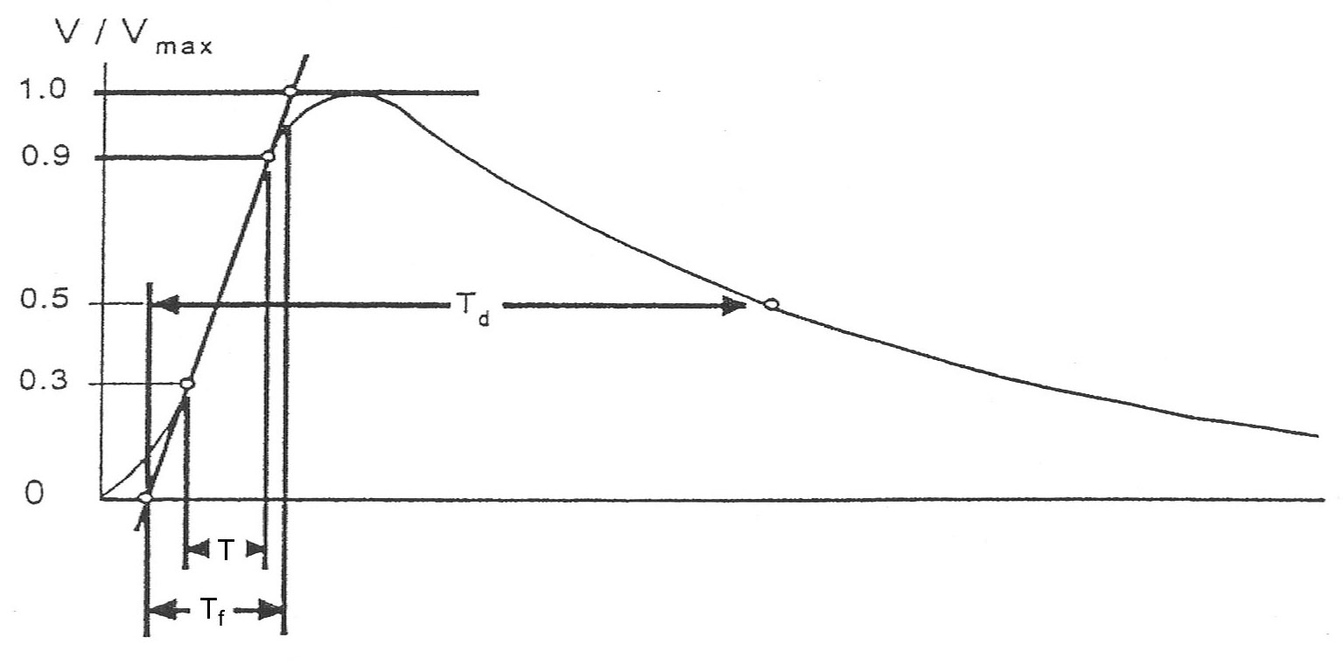
T：自頂點電壓30%上升至90%之時間
Tf = 1.67 × T
Td：自虛擬原點至衰減到頂點電壓50%之時間
備註：雷擊電流波形如下圖所示
前段時間( Tf )=1.25 × T (自頂點電流10%上升至90%之時間)。
衝擊時間( Td )：自虛擬原點至衰減到頂點電流50%之時間。

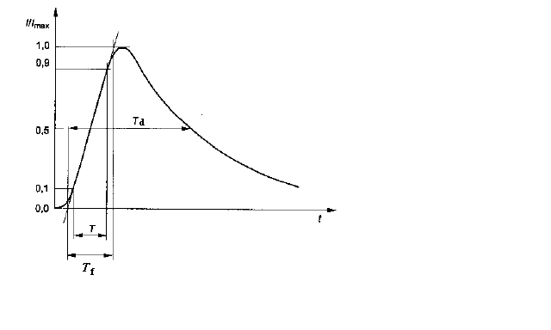
T：自頂點電流10%上升至90%之時間
Tf = 1.25 × T
Td：自虛擬原點至衰減到頂點電流50%之時間

